УПРАВЛЕНИЕМ ПОДГОТОВЛЕНА АНАЛИТИЧЕСКАЯ ИНФОРМАЦИЯ ОБ ОБЕСПЕЧЕНИИ ЕДИНСТВА ПРАВОВОГО ПРОСТРАНСТВА РОССИЙСКОЙ ФЕДЕРАЦИИ НА ТЕРРИТОРИИ ПЕРМСКОГО КРАЯ В ПЕРВОМ ПОЛУГОДИИ 2020 ГОДА
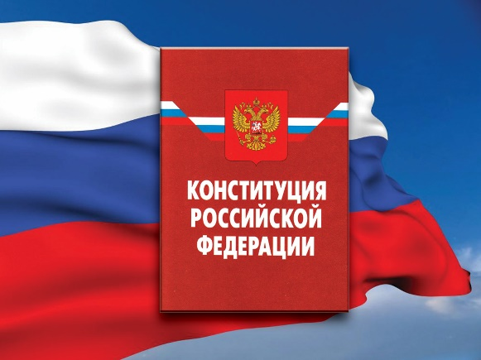

Проведение экспертизы нормативных правовых актов (проектов нормативных правовых актов)

Постановлением Правительства Российской Федерации от 03.06.1995 № 550 «О дополнительных функциях Министерства юстиции Российской Федерации» на Минюст России возложены полномочия по проведению правовой экспертизы нормативных правовых актов субъектов Российской Федерации.
Проведение правовой экспертизы нормативных правовых актов организовано в Управлении в соответствии с приказами Министерства юстиции Российской Федерации от 03.03.2014 № 26 «Об утверждении Положения об Управлении Министерства юстиции Российской Федерации по субъекту (субъектам) Российской Федерации и Перечня управлений Министерства юстиции Российской Федерации по субъектам Российской Федерации» и от 31.05.2012 № 87 «Об утверждении Методических рекомендаций по проведению правовой экспертизы нормативных правовых актов субъектов Российской Федерации».
Правовая экспертиза проводится как на акты органов государственной власти Пермского края текущего периода, так и на ранее принятые акты, в которые вносятся изменения.
За первое полугодие 2020 года на правовую экспертизу поступило 1436 нормативных правовых актов, что на 15,9 % меньше по сравнению с аналогичным периодом 2019 года (1709). Проведено 1644 правовых экспертиз, что на 13,9% меньше по сравнению с аналогичным периодом 2019 года (1909).
Несмотря на уменьшение количества актов, поступивших в первом полугодии 2020 года, активная правотворческая деятельность в Пермском крае продолжается.
По результатам проведенной правовой экспертизы даны заключения:
1. О соответствии нормативного правового акта Конституции Российской Федерации и/или федеральному законодательству – 1600, что на 12,4% меньше по сравнению с аналогичным отчетным периодом 2019 года (1827),
из них все экспертизы - первичные.
2. О выявленном несоответствии нормативного правового акта федеральному законодательству – 44, что на 48,8% меньше по сравнению с предыдущим периодом (82), из них 38 – экспертизы первичные, 6 – повторные.
Снижение количества нормативных правовых актов, в которых были выявлены противоречия федеральному законодательству, свидетельствует о повышении качества подготовки правовых актов и проводимой экспертизы органами государственной власти Пермского края на стадии разработки и принятия нормативных правовых актов, а также на активное участие Управления в нормотворческой деятельности органов государственной власти Пермского края (рассмотрение проектов, участие представителей Управления в рабочих группах, проведение учебных семинаров для представителей органов государственной власти края и пр.)
В первой половине 2020 года на основании экспертных заключений Управления органами государственной власти Пермского края приведено в соответствие с действующим законодательством 57 нормативных правовых актов, включая выявленные в предыдущие периоды, что на 31,3% меньше по сравнению с с аналогичным периодом 2019 года (83)
Таким образом, показатель «Соотношение общего количества приведенных в соответствие с федеральным законодательством на основании экспертных заключений Министерства юстиции Российской Федерации и его территориальных органов нормативных правовых актов субъектов Российской Федерации к количеству подготовленных заключений о несоответствии федеральному законодательству указанных актов», установленный государственной программой Российской Федерации «Юстиция», утвержденной постановлением Правительства Российской Федерации от 15.04.2014 № 312, составил 129,5% (значение показателя по программе на 2020 год установлен – 81,0%).
В рамках правовой экспертизы Управление проводит антикоррупционную экспертизу нормативных правовых актов и их проектов.
В результате проведения антикоррупционной экспертизы коррупциогенные факторы выявлены в 4 нормативных правовых актах, что на 33,3% больше, чем за аналогичный период 2019 года (в первом полугодии 2019 года коррупциогенные факторы были выявлены в 3 нормативных правовых актах).
Коррупциогенных факторов в указанных актах – 7, что на 133,3% больше, чем в аналогичном периоде 2019 года (в первом полугодии 2019 года коррупциогенных факторов выявлено – 3).
При проведении антикоррупционной экспертизы проектов нормативных правовых актов выявлено 4 коррупциогенных фактора в 3 проектах, что на 20,0% меньше, чем за аналогичный период 2019 года (в первом полугодии 2019 года выявлено 5 коррупциогенных факторов в 2 проектах).

Деятельность Управления в сфере противодействия коррупции способствует повышению качества нормативных правовых актов Пермского края. Замечания, указанные в антикоррупционных заключениях 2019 года, органами государственной власти Пермского края устранены в 6 актах, из указанных в 2020 году – устранены в 1 акте, 4 акта находятся в стадии приведения в соответствие с антикоррупционным законодательством.

